淄博市人民防空办公室2021年政府信息公开工作年度报告
本文按照《中华人民共和国政府信息公开条例》（以下简称《条例》）的要求编制，全文包括总体情况、主动公开政府信息情况、收到和处理政府信息公开申请情况、政府信息公开行政复议行政诉讼情况、存在的主要问题及改进情况、其他需要报告的事项等六个部分组成，所列数据的统计期限自2021年1月1日至2021年12月31日。
如对本报告有疑问，请与淄博市人民防空办公室政务公开领导小组办公室联系。
地址：淄博市张店区联通路106号209室
邮编：255090
电话：0533-2721060
传真：0533-2722811
邮箱：zbrffxk@zb.shandong.cn
一、总体情况
2021年，淄博市人民防空办公室坚持以习近平新时代中国特色社会主义思想为指导，坚持“管政务就要管公开”原则，坚决落实《条例》和国家、省、市各项上级文件规定，不断提升公开质量，扩大公开范围，自觉接受群众监督，将政务公开作为促进规范化服务型政府建设、推进依法行政的重要内容来抓，全力保障群众依法获取相关政策、政务信息的权利，为淄博市政务公开工作继续深入开展贡献力量。
- 主动公开情况方面
公开质量进一步提升。2021年通过淄博市人民防空办公室网站及政务新媒体主动发布各类政府信息610余条，其中，淄博市人民防空办公室网站发布信息240余条，政府信息公开平台发布信息90余条。本年度淄博市人民防空办公室更加注重信息质量的提升，在微信公众平台策划党史学习、人民防空建立71周年答题等相关活动，网站及政务新媒体浏览量显著提升，微信公众平台粉丝数提升70%。
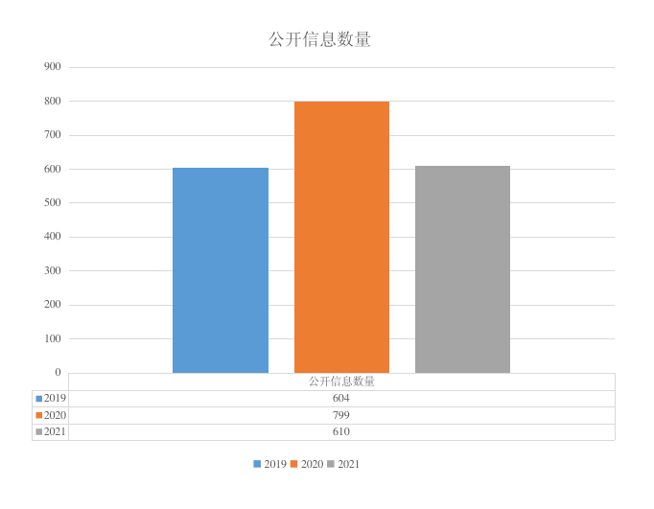
政策解读形式进一步丰富。2021年淄博市人民防空办公室继续坚持政策文件制定和政策解读同步起草、同步审批、同步发布，全年共发布市政府政策文件解读材料6件，政策解读通过文稿解读及图片解读的方式进行，同时做到政策文件和解读材料双向链接。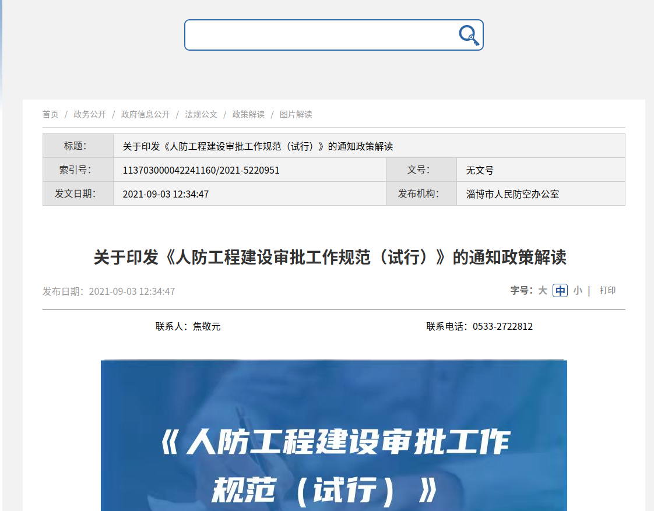
继续加大会议公开力度。2021年，共召开办公会议4次，专题会议20余次，除依法不予公开的外，会议情况均通过市人民防空办公室网站专栏及时公开，办公会议均通过政府信息公开平台公开。
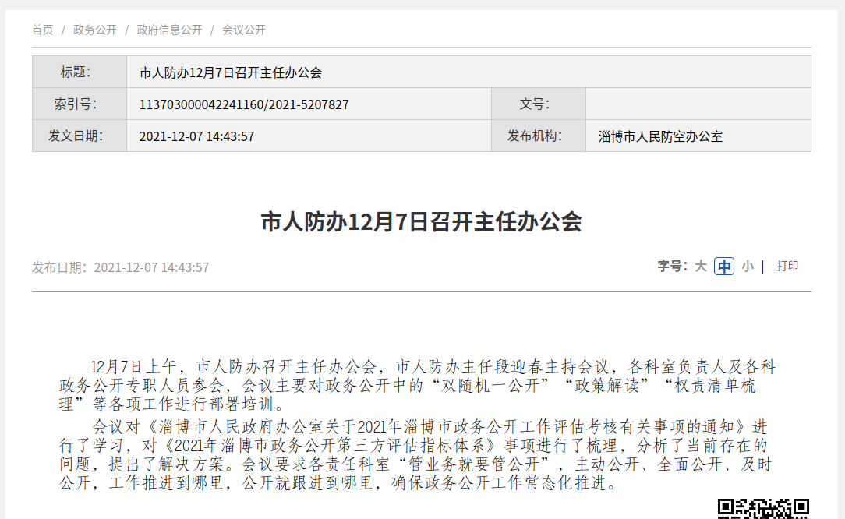
（二）依申请公开方面
2021年共收到2件政府信息公开申请，及时与申请人进行了沟通，出具了《政府信息公开申请答复书》，在规定时限内办理完毕，在此过程中无信息公开收费情况。
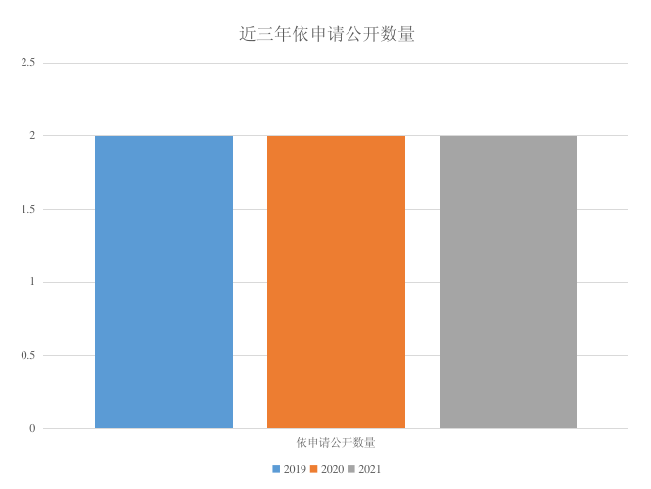
（三）政府信息管理方面
2021年度市人防办进行了政务公开领导小组的调整，完善了《淄博市人民防空办公室政务信息公开工作制度》，研究制定了《市人防办政务新媒体平台运营管理办法》，针对政务公开工作明确责任主体，进一步加强信息发布审核，加强保密意识，对信息发布及时性和准确性进行严格把关。对一些字句表述进行认真专研学习，做到信息审核层层把关，保证发布的信息不出错不犯错，切实做到“一事一审查”、“先审查、后公开”，确保了信息公开工作的规范性和安全性。市人防办根据最新要求，对此前发布的信息进行了核查，对2020年部分内容（如政策解读）进行了补充修改。并对政府网站上公开的失效文件及时进行了标注。
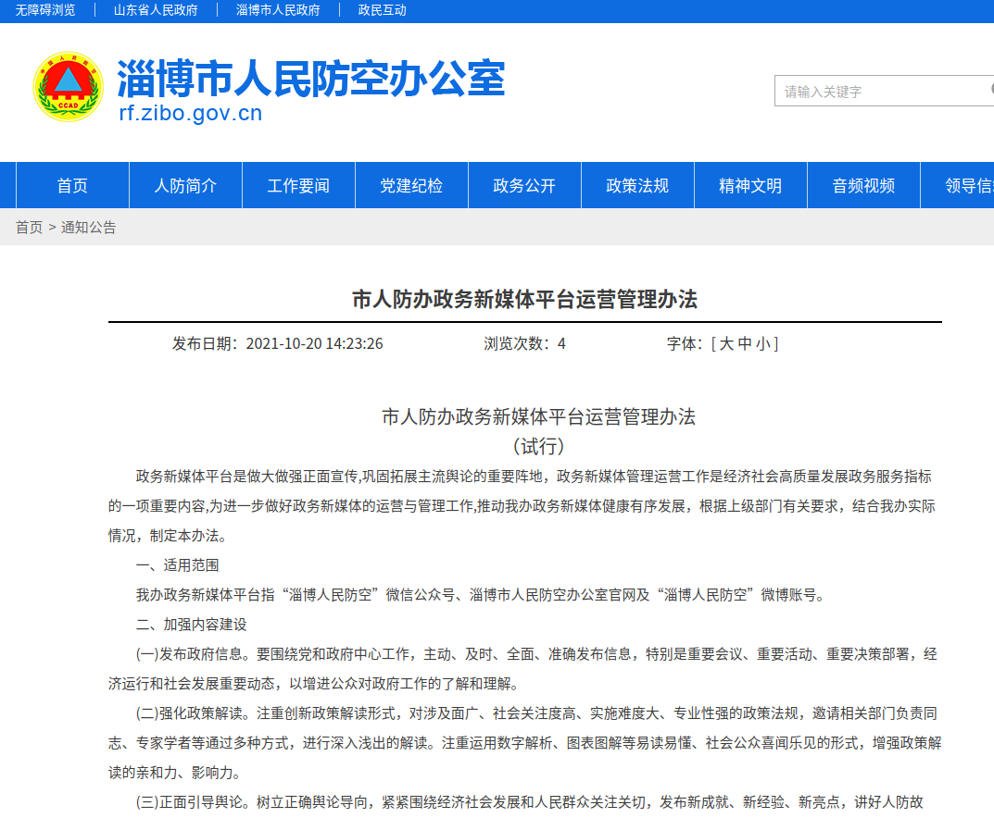
（四）平台建设方面
根据最新要求与工作实际需要优化了《淄博市人民防空办公室主动公开基本目录》，新的目录确定20个方面46个主动公开事项，明确了责任主体和有关要求。在多次政务信息公开培训获会议上重点强调，确保各个责任主体贯彻落实相关要求。
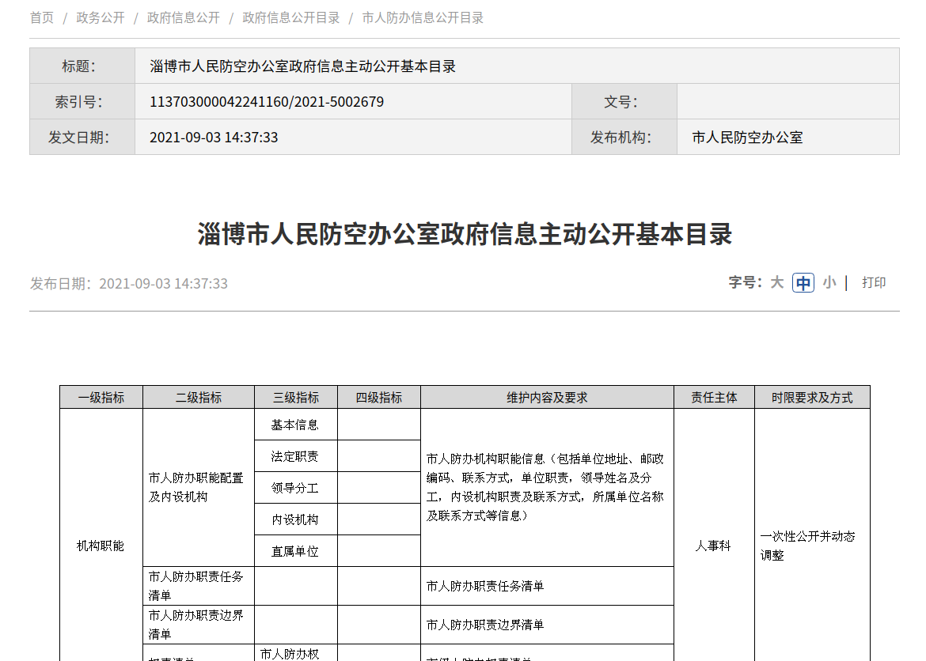
2021年市人防办加强单位微信号、微博信息公开发布质量，创新内容呈现形式。2020年，淄博人民防空微信公众号发布信息200余条，淄博人民防空微博发布信息110余条。
（五）监督保障方面
调整工作小组。及时调整政务公开领导小组，完善组织领导体系，进一步确立一把手负总责、分管领导抓具体、专门人员抓落实的工作格局。全年度政务公开在小组组织培训两次，积极研究各项政务公开工作事项，确保政务公开工作有序开展。
强化教育培训。2021年度市人防办积极参加全市政务公开工作培训，研究制定《淄博市人民防空办公室2021年度政务公开业务培训计划及培训方案》，按计划组织召开市人防办政务公开工作推进会、培训会，不断提升政务公开业务能力。
开展评估考核。建立政府信息公开工作考核制度，建立常态化督促检查机制，充分发挥绩效考核正向激励作用，以考核促工作、以监督促落实。强化政府信息公开培训，提高工作人员业务水平。
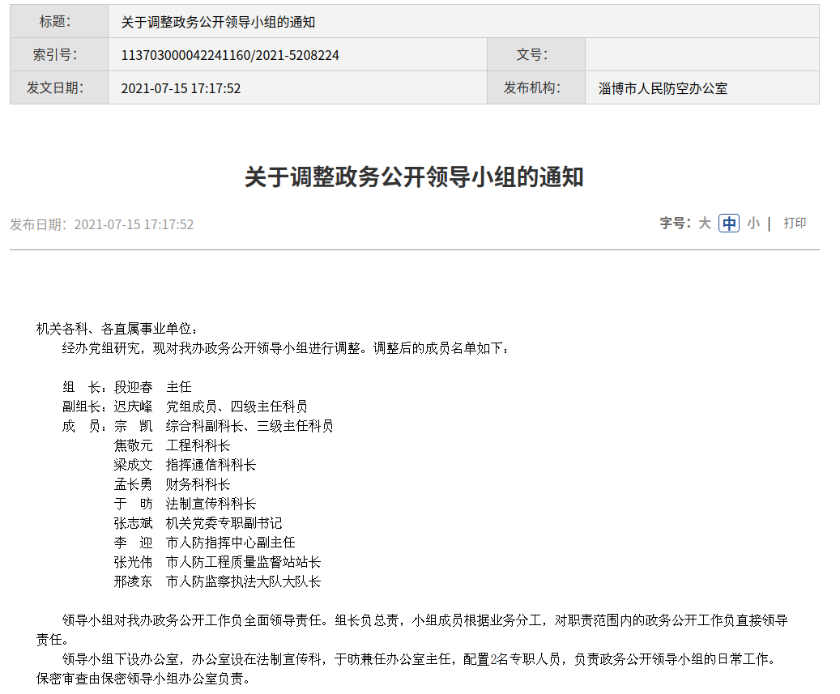
- 主动公开政府信息情况
第二十条第（一）项
信息内容 | 本年制发件数 | 本年废止件数 | 现行有效件数
规章 | 0 | 0 | 0
行政规范性文件 | 0 | 0 | 0
第二十条第（五）项
信息内容 | 本年处理决定数量
行政许可 | 0
第二十条第（六）项
信息内容 | 本年处理决定数量
行政处罚 | 2
行政强制 | 0
第二十条第（八）项
信息内容 | 本年收费金额（单位：万元）
行政事业性收费 | 2138.498795

三、收到和处理政府信息公开申请情况
（本列数据的勾稽关系为：第一项加第二项之和，  等于第三项加第四项之和） |  |  | 申请人情况
 |  |  | 自然人 | 法人或其他组织 |  |  |  |  | 总计
 |  |  | 自然人 | 商业企业 | 科研机构 | 社会公益组织 | 法律服务机构 | 其他 | 总计
一、本年新收政府信息公开申请数量 |  |  | 2 | 0 | 0 | 0 | 0 | 0 | 2
二、上年结转政府信息公开申请数量 |  |  | 0 | 0 | 0 | 0 | 0 | 0 | 0
三、本年度办理结果 | （一）予以公开 |  | 1 | ０ | ０ | ０ | ０ | ０ | 1
三、本年度办理结果 | （二）部分公开（区分处理的，只计这一情形，不计其他情形） |  | 0 | 0 | 0 | 0 | 0 | 0 | 0
三、本年度办理结果 | （三）不予公开 | 1.属于国家秘密 | 0 | 0 | 0 | 0 | 0 | 0 | 0
三、本年度办理结果 | （三）不予公开 | 2.其他法律行政法规禁止公开 | 0 | 0 | 0 | 0 | 0 | 0 | 0
三、本年度办理结果 | （三）不予公开 | 3.危及“三安全一稳定” | 0 | 0 | 0 | 0 | 0 | 0 | 0
三、本年度办理结果 | （三）不予公开 | 4.保护第三方合法权益 | 0 | 0 | 0 | 0 | 0 | 0 | 0
三、本年度办理结果 | （三）不予公开 | 5.属于三类内部事务信息 | 0 | 0 | 0 | 0 | 0 | 0 | 0
三、本年度办理结果 | （三）不予公开 | 6.属于四类过程性信息 | 0 | 0 | 0 | 0 | 0 | 0 | 0
三、本年度办理结果 | （三）不予公开 | 7.属于行政执法案卷 | 0 | 0 | 0 | 0 | 0 | 0 | 0
三、本年度办理结果 | （三）不予公开 | 8.属于行政查询事项 | 0 | 0 | 0 | 0 | 0 | 0 | 0
三、本年度办理结果 | （四）无法提供 | 1.本机关不掌握相关政府信息 | 1 | 0 | 0 | 0 | 0 | 0 | 1
三、本年度办理结果 | （四）无法提供 | 2.没有现成信息需要另行制作 | 0 | 0 | 0 | 0 | 0 | 0 | 0
三、本年度办理结果 | （四）无法提供 | 3.补正后申请内容仍不明确 | 0 | 0 | 0 | 0 | 0 | 0 | 0
三、本年度办理结果 | （五）不予处理 | 1.信访举报投诉类申请 | 0 | 0 | 0 | 0 | 0 | 0 | 0
三、本年度办理结果 | （五）不予处理 | 2.重复申请 | 0 | 0 | 0 | 0 | 0 | 0 | 0
三、本年度办理结果 | （五）不予处理 | 3.要求提供公开出版物 | 0 | 0 | 0 | 0 | 0 | 0 | 0
三、本年度办理结果 | （五）不予处理 | 4.无正当理由大量反复申请 | 0 | 0 | 0 | 0 | 0 | 0 | 0
三、本年度办理结果 | （五）不予处理 | 5.要求行政机关确认或重新  出具已获取信息 | 0 | 0 | 0 | 0 | 0 | 0 | 0
三、本年度办理结果 | （六）其他处理 | 1.申请人无正当理由逾期不补正、行政机关不再处理其政府信息公开申请 | 0 | 0 | 0 | 0 | 0 | 0 | 0
三、本年度办理结果 | （六）其他处理 | 2.申请人逾期未按收费通知要求缴纳费用、行政机关不再处理其政府信息公开申请 | 0 | 0 | 0 | 0 | 0 | 0 | 0
三、本年度办理结果 | （六）其他处理 | 3.其他 | 0 | 0 | 0 | 0 | 0 | 0 | 0
三、本年度办理结果 | （七）总计 |  | 2 | 0 | 0 | 0 | 0 | 0 | 2
四、结转下年度继续办理 |  |  | 0 | 0 | 0 | 0 | 0 | 0 | 0

四、政府信息公开行政复议、行政诉讼情况
行政复议 |  |  |  |  | 行政诉讼
结果  维持 | 结果  纠正 | 其他  结果 | 尚未  审结 | 总计 | 未经复议直接起诉 |  |  |  |  | 复议后起诉
 |  |  |  |  | 结果  维持 | 结果  纠正 | 其他  结果 | 尚未  审结 | 总计 | 结果  维持 | 结果  纠正 | 其他  结果 | 尚未  审结 | 总计
0 | 0 | 0 | 0 | 0 | 0 | 0 | 0 | 0 | 0 | 0 | 0 | 0 | 0 | 0

五、存在的主要问题及改进情况
2021年，市人防办信息公开存在的主要问题有：政民互动答复不及时，办公会等内容较少，部分内容公开不详尽、格式不规范，政策解读质量不高、形式较单一等。
市人防办针对当前问题，主要做出以下三个方面整改措施：
一是强化组织领导，完善政府信息公开机制。进一步确立一把手负总责、分管领导抓具体、专门人员抓落实的工作格局。严格按照新《条例》要求，继续坚持“管政务就要管公开”原则，把政务公开贯穿政务运行全过程。健全完善政务公开工作机制和配套制度。针对互动答复等相关薄弱环节建立科学工作机制，要求法制宣传科列出详细工作流程，并进行培训及后续工作审查监督。严格按照新《条例》要求，把政务公开贯穿政务运行全过程。
二是加强政务公开培训，为提升政务公开内容质量。市人防办加大政务公开培训力度，继续确定各科室政务公开专责人员，定期组织专责人员学习政务公开政策法规，定期培训确保政务公开专责人员了解政务公开格式规范。市人防办还将定期组织会议研判政务公开存在的问题和薄弱环节，加强与市政府政务公开办公室的沟通协调，责任科室法制宣传科定期派专人至市政府学习政务公开业务，努力提高政务公开工作能力水平。
三是进一步加强政策解读工作。对于本部门重要政策出台、重点工作推进等方面，高质量做好政策解读工作。根据上级相关规定要求，建立健全政策解读工作机制，将政策解读工作贯穿政策发布全链条。各科室按照“谁起草谁解读”原则，履行好政策解读职责，注重解读内容的有效性，加强对人民群众、市场主体和媒体关注高的内容的解读，同时，政务公开工作主要负责科室联系广告公司，通过动画、漫画等人民群众喜闻乐见的形式进行解读，丰富解读形式、提升解读质量。

六、其他需要报告的事项
（一）依据《政府信息公开信息处理费管理办法》收取信息处理费的情况。
2021年，市人防办未收取政务公开信息处理费用。
- 落实上年度政务公开工作要点情况。
2021年，市人防办坚决根据市政府政务政务公开要点落实政务公开工作。一是加强基本信息公开工作，加强信息监督。市人防办强化组织领导，健全工作机制，对各项政务公开内容均经过举办人、科室负责人、科室分管领导审核，大部分内容经过单位主要领导审核，确保内容规范。二是强化政策解读工作，本年度共发布政策性文件3件，均通过文稿及图片的形式进行解读，确保解读质量，创新解读形式，年底，本办同第三方公司签订合同，新一年将通过动画、漫画等更多政策解读形式提升政策解读质量，提升政策解读水平。三是加强政务新媒体建设。淄博市人防办积极围绕党和政府中心，对与本部门相关重要会议、重大活动大力宣传报道，做好上情下达，增进公众对政府了解。“淄博人民防空”公众号积极探索表达方式，用诗歌、图片、海报、倡议书、答题等群众喜闻乐见的形式进行工作宣传。“淄博人民防空”公众号在建党100周年活动中积极策划党史答题活动，在10月31日“全国人民防空筹委会”成立71周年积极宣传“山东省人防知识竞赛”活动。淄博人防办充分利用微信公众平台，传播人防知识，引导风清气正的社会舆论环境，宣传社会主义核心价值观，为传播社会正能量作出贡献。
（三）人大代表、政协委员建议提案办理情况。
2021年，市人防办未收到人大代表和政协委员建议提案。

